Tarea 6to
Fecha de envío: 14/08
Fecha de recepción: 18/08
Notif:
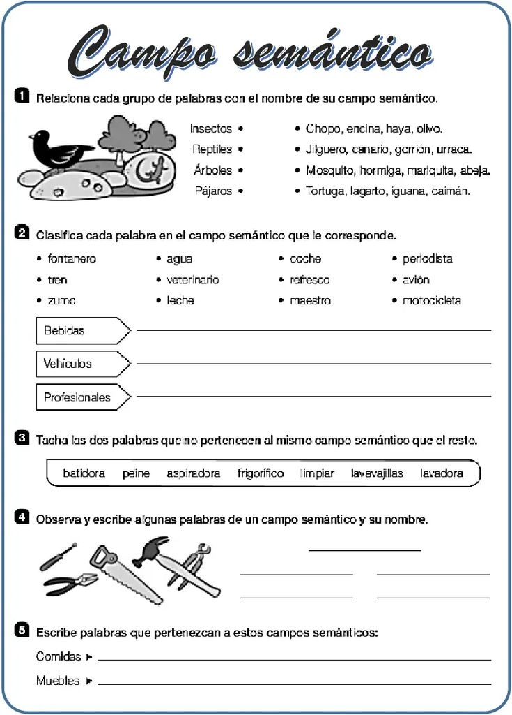
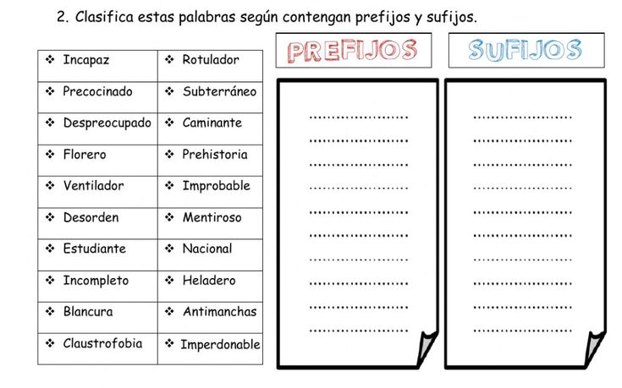
3) Señala partes de la noticia con flechas:

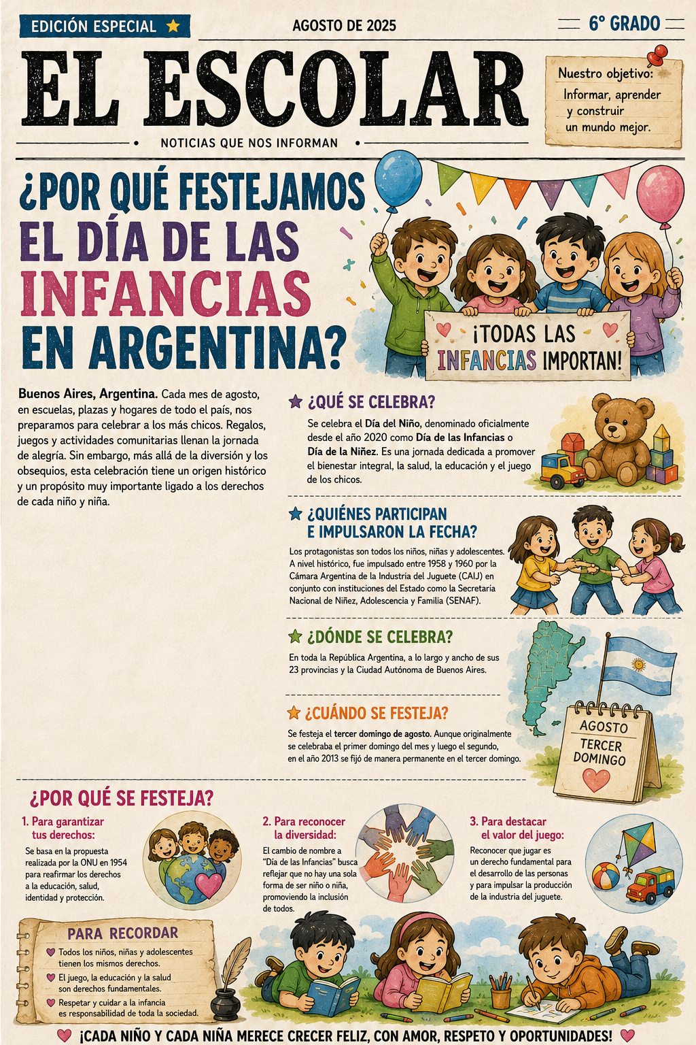
- Responde:
a)¿Por qué es importante celebrar el día del niño?
b) ¿Qué es lo más lindo de ser niño/a para ti?
c)Pregunta a un adulto ¿Qué extrañas de tu infancia?

5)Trae imágenes para el día MARTES bien recortadas o dibujos, no grandes, de las sociedades precolombinas: MAYAS, AZTECAS E INCAS. (3 DE CADA UNA) . Ten en cuenta la información del cuadro que te brindó la seño.


